**Introdução da Aula**

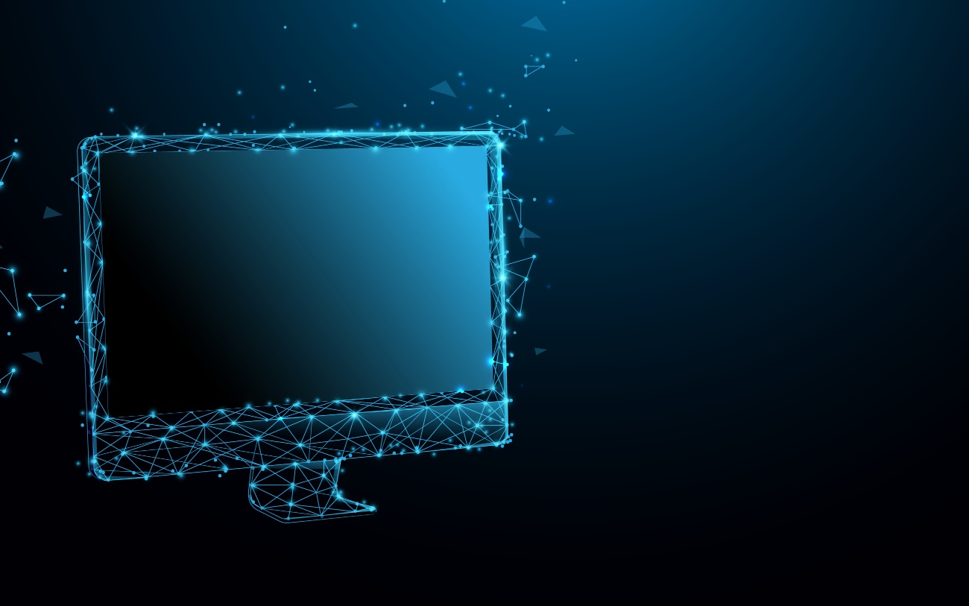

**Qual é o foco da aula?**

Nesta aula, vamos conhecer o que é a memória secundária do computador, como evoluiu, seus tipos e dispositivos e como funcionam.

**Objetivos gerais de aprendizagem**

Ao longo desta aula, você irá:

* Identificar a posição das memórias secundárias na hierarquia de memórias;
* Compreender a intervenção de terceiros;
* Interpretar as capacidades dos padrões IDE/ ATA, SATA, SATA II e SATA III.

Situação-problema

Olá, você já teve a oportunidade de conhecer a memória principal de um computador, conceitos de memória volátil e não volátil, viu o que são os registradores, a memória cache, a memória principal e, em detalhes, as memórias RAM e ROM. Também, já foi visto por você que os computadores baseados na arquitetura de Von Neumann são compostos de uma unidade central de processamento chamada de CPU, memórias e unidades de entrada e saída de dados.

Nesta arquitetura, para que um processador possa executar o processamento, é necessária a utilização de memória e, como você já teve oportunidade de ver, uma das grandes conquistas desta arquitetura foi poder ter na mesma memória dados e o processamento de programas.

Diante desta tecnologia temos dois tipos de memória: a memória principal, representada basicamente por memórias RAM e ROM, e as memórias secundárias.

As memórias secundárias são responsáveis por armazenar as informações para uso posterior, pois elas não se apagam quando o computador é desligado, são do tipo não voláteis, e também podem ser alteradas e regravadas quantas vezes for necessário (OLIVEIRA, 2007).

E dando continuidade às questões vistas pela empresa de fabricação de microprocessadores, considerando o conceito de “cidades inteligentes”, pretende se em uma cidade implantar um sistema de informação com os dados médicos de cada habitante da cidade, que será interligado com o sistema de atendimento de urgência e que poderá ser acessado pela equipe médica dentro da ambulância, no momento do atendimento. Para isto é necessário que o setor de pesquisa e desenvolvimento consiga identificar dispositivos com grande capacidade de armazenamento de dados e que possam ser acessados de forma rápida, através de sistemas que se interconectam entre si por meio do uso da internet. O cruzamento de dados e informações disponibilizadas neste sistema poderá salvar vidas e representa um grande avanço para a saúde da população. Estes dispositivos de armazenamento têm que oferecer capacidade aumentada de armazenamento e velocidade de acesso, e ao mesmo tempo sejam dispositivos que tenham eficiência no consumo de energia. Sendo assim, você terá que apresentar as características de um computador servidor que permita o uso de memórias secundárias com alta performance e baixo consumo de energia. Dessa forma, você poderá conhecer e compreender os princípios de arquitetura e organização de computadores e, ainda, ao encontro do objetivo específico desta aula, conhecer o que é a memória secundária do computador, como evoluiu, seus tipos e dispositivos e como funcionam.

Vá em frente e pesquise estas novas tecnologias!

Bom trabalho!

**Tipos de memórias: Padrão SCSI e Padrão IDE / ATA**

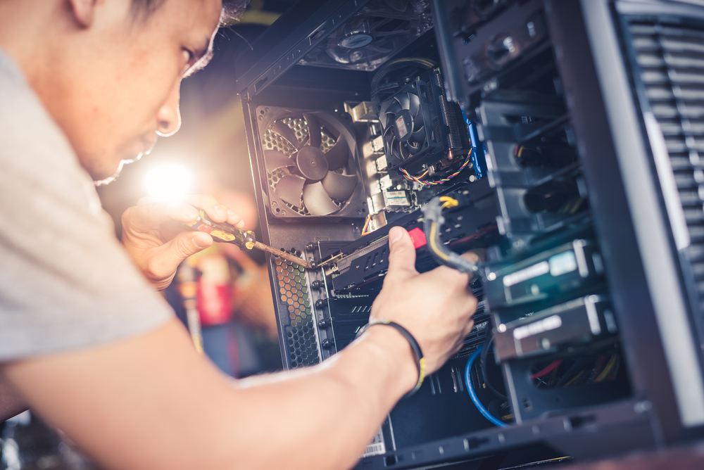

Nos computadores, como você pôde ver, a memória não é uma única peça isolada, existem vários tipos de memórias. A velocidade dos processadores, de suas CPUs e de suas estruturas requerem que existam vários tipos de memórias, cada qual com sua função específica (FÁVERO, 2011).  Você ainda viu que estas memórias são classificadas em Memória Principal e Memória Secundária. Além destes dois tipos de memória, ainda temos a Memória Cache e os registradores da CPU (MONTEIRO, 2007).

Relembrando, as memórias de um computador podem variar também em sua tecnologia, sua capacidade de armazenamento, velocidade, custo, e elas são interligadas de forma estruturada, compondo um subsistema de memória. Este subsistema organiza os diversos tipos de memória hierarquicamente (FÁVERO, 2011).

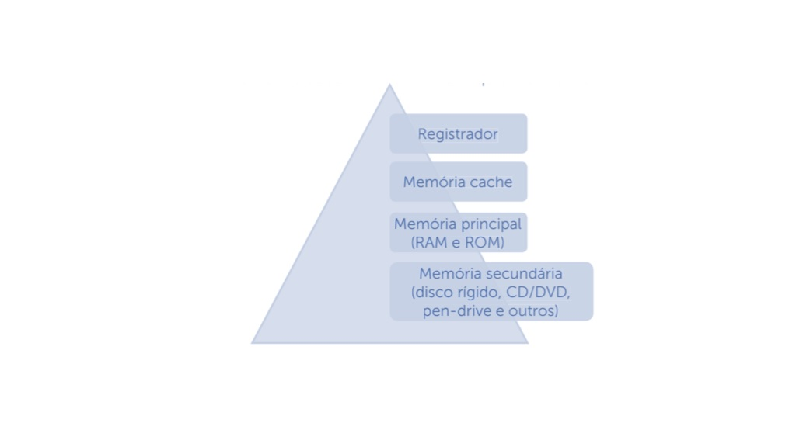Posição das memórias secundárias na hierarquia de memórias. Fonte: Fávero (2011); Monteiro (2007)

Neste contexto, as memórias secundárias são responsáveis por armazenar dados para uso posterior, pois elas não se apagam quando o computador é desligado, são do tipo não voláteis, e também podem ser alteradas e regravadas quantas vezes for necessário (OLIVEIRA, 2007)

Outra característica das memórias secundárias é que elas não são endereçadas diretamente pelo processador, por este motivo os dados armazenados nestas memórias, precisam ser carregados na memória principal para serem processados. Em geral, elas são memórias não voláteis e permitem gravar os dados permanentemente. Estão nessa categoria de memórias os discos rígidos, CDs, DVDs, *pen-drives* e outros (VELLOSO, 2014). A memória secundária também é chamada de memória de massa, por possuir uma capacidade de armazenamento muito superior à das outras memórias (FÁVERO, 2011).

Os discos rígidos, também chamados de HDs (do inglês *Hard Disc*) são o tipo de memória secundária mais usado, pois acompanham praticamente todos os computadores e *notebooks*, desde os mais antigos até os dias atuais, e é considerado ainda o principal meio de armazenamento de dados. Em geral, é nele que são gravados os sistemas operacionais e demais arquivos de um computador. O disco rígido se comunica com o computador através de uma interface, que é composta por conectores. Estes conectores podem ser de diferentes tipos e padrões, cada qual com sua característica específica, como você poderá ver (DIGERATI, 2009).

O padrão SCSI (pronuncia-se “iscãzi“), sigla do termo em inglês *Small Computer Systems Interface*, foi criado para permitir a comunicação entre dispositivos com confiabilidade de transmissão e velocidade rápida. Embora seu uso foi mais comum em HDs, este padrão foi usado também para conectar outros tipos de dispositivos, como impressoras, *scanners* e unidades de fita usadas em *back-ups*. Este é um padrão antigo, desenvolvido no final da década de 70 e lançado oficialmente em 1986. A tecnologia SCSI foi muito importante, pois permitia uma taxa alta de transferência de dados, dando, assim, suporte ao avanço da velocidade dos processadores. Esta tecnologia foi mais aplicada em servidores do que em computadores pessoais e ainda hoje é utilizada devido à sua confiabilidade na transferência de dados. Com o passar dos anos, novas versões SCSI surgiram, classificadas de acordo com a capacidade do *clock* da controladora número de *bits*, quantidade de discos conectados na controladora e velocidade de transferência de dados (INFOWESTER, 2015), conforme observado no quadro a seguir:

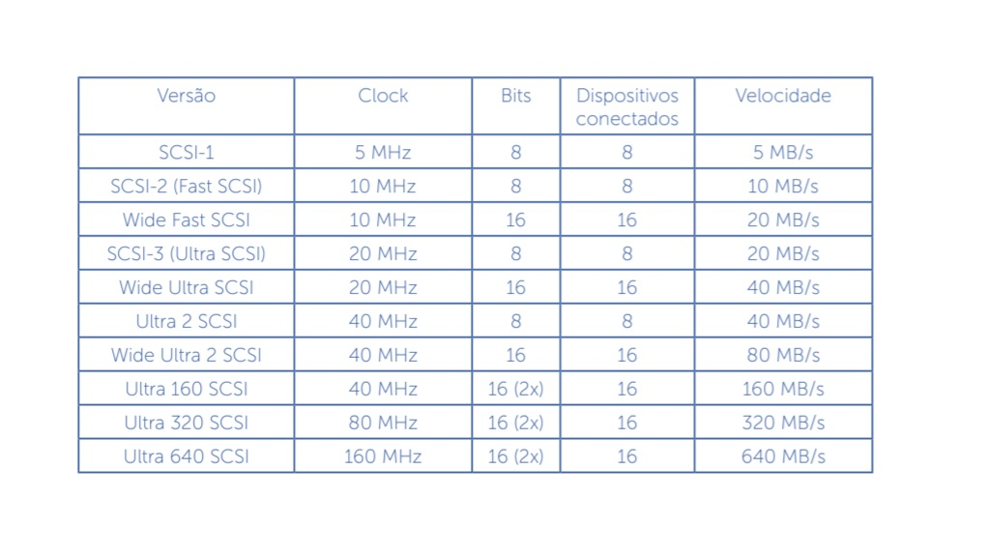Intervenção de terceiros. Fonte: Infowester (2015)

A tecnologia SCSI tem como base uma controladora externa ao dispositivo, que permite sua comunicação com o computador por meio da interface SCSI. A controladora pode estar presente na placa-mãe ou ser instalada através de uma placa colocada em um slot livre, por exemplo (HARDWARE, 2015).

_______

**➕ Pesquise mais**

Para conhecer mais sobre os padrões SCSI, sua história e suas atuais aplicações e capacidades, acesse o [artigo](https://www.infowester.com/scsi.php)da Infowester.

_______

Os padrões IDE (do inglês *Integrated Drive Eletronics*) e ATA (do inglês *Advanced Technology Attachment*) foram lançados no ano de 1986, no caso do IDE e padronizado em 1990, no caso do padrão ATA (CARMONA, 2006). O padrão IDE foi o primeiro que integrou ao HD a controladora do dispositivo, o que representou uma grande inovação, reduzindo os problemas de sincronismo, tornando seu funcionamento mais rápido e eficiente. Seus cabos de conexão eram menores, o que facilitou sua aplicação em computadores pessoais (DIGERATI, 2009).

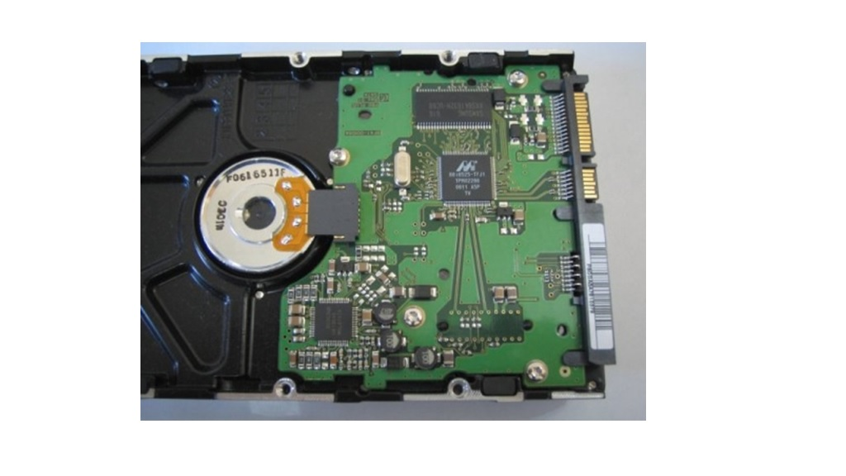HD IDE com sua placa controladora integrada no dispositivo. Fonte: hardware.com.br.

Quando os dispositivos IDE foram lançados não havia uma definição de padrão para este dispositivo, o que gerou problemas de compatibilidade entre os diversos fabricantes. Para resolver este problema, o ANSI (American National Standards Institute) aplicou as correções necessárias para a padronização desta tecnologia e, em 1990, foi criado o padrão ATA (Advanced Technology Attachment). Por ser o nome IDE o mais conhecido, ele permaneceu surgindo o termo IDE/ATA (TECMUNDO, 2015).

Esta tecnologia foi ainda renomeada para PATA (Parallel ATA) para ser diferenciada da sua sucessora, a tecnologia SATA (vide item a seguir). Na tecnologia ATA, os dados são transmitidos por cabos de 40 ou 80 fios paralelos, o que resulta em cabos maiores, e os dados são transmitidos e recebidos por estes fios, ou seja, eles podem tanto transmitir como receber dados, o que torna o processo menos eficiente em relação ao seu sucessor SATA (CARMONA, 2006).

**Padrão SATA e SSD**

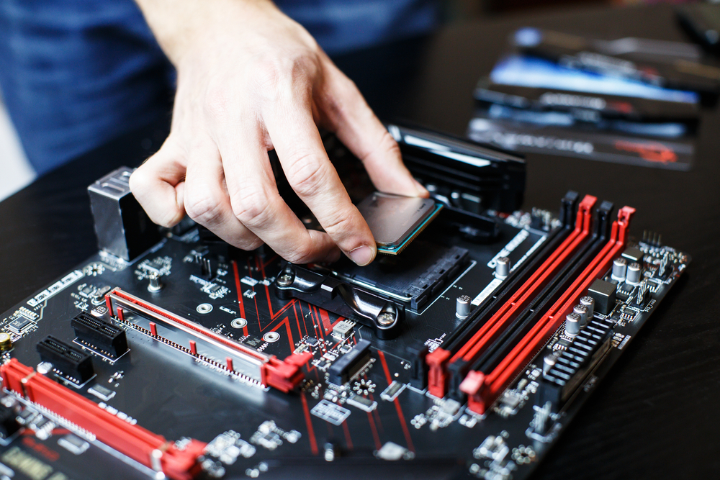

O padrão SATA, do inglês *Serial Avanced Technology Attachment*, é o sucessor do padrão ATA e funciona de forma serial, diferente do IDE/ATA que funciona de forma paralela. Como ele utiliza dois canais separados, um para enviar e outro para receber dados, isto reduz quase totalmente os problemas de sincronização e interferência, permitindo uma capacidade maior de transferência de dados. Seus cabos têm apenas um par de fios para envio de dados e outro par para o recebimento dos dados, que são transferidos em série, além de outros três fios para a alimentação de energia do dispositivo, totalizando apenas sete fios no cabo, o que resulta em cabos com diâmetro menor que ajudam na ventilação e diminuição da temperatura dentro do computador (TECMUNDO, 2015).

Existe ainda uma classificação do padrão SATA de acordo com a capacidade de transferência de dados, que é medida em megabits por segundo. O SATA, primeiro a ser lançado, é chamado de SATA I, vai até 150 MB/s (megabits por segundo), o SATA II atinge 300 MB/s, e o SATA III, atinge 600 MB/s. Cabe ressaltar que a cada dia novas capacidades são lançadas e, também, novas tecnologias são introduzidas com o objetivo de alcançar cada vez mais capacidade de armazenamento, bem como de melhorar a velocidade de transmissão e eficiência no consumo de energia (INFOWESTER, 2015).

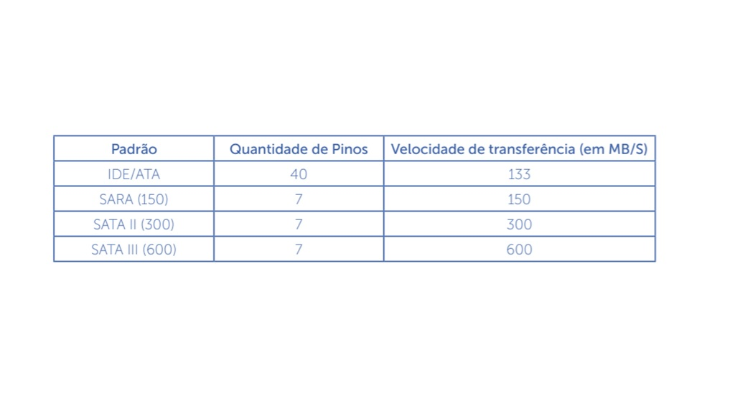Capacidades dos padrões IDE/ ATA, SATA, SATA II e SATA III. Fonte: Tecmundo.

O padrão SATA III (600) foi lançado em maio de 2009 e é melhor aproveitado por dispositivos de Estado Sólido, os SSDs (TECMUNDO, 2015).

_______

**📝 Exemplificando**

Os HDs podem ser do tipo IDE/ATA (PATA) ou do tipo SATA. Esta tecnologia traz uma placa controladora no próprio dispositivo. O número de fios usado pelo cabo determina o número de pinos que terá seu conector. Um cabo de 40 fios paralelo requer um conector de 40 pinos, usado pelos HDs IDE. Já o HD 's padrão SATA utilizam cabos com 7 fios, o que faz com que seus conectores tenham 7 Pinos (DIGERATI, 2009).

_______

**➕ Pesquise mais**

Para conhecer mais sobre os padrões IDE, ATA e SATA utilizados nos HDs e sua evolução, acesse o [artigo](https://www.infowester.com/serialata.php)da Infowester.

_______

O SSD, sigla do inglês *Solid-State Drive*, em português Unidade de Estado Sólido, é um tipo de dispositivo para armazenamento de dados. Estes dispositivos podem substituir os HDs com grande ganho, pois apresentam alta velocidade de acesso e consumo de energia reduzido. Isto acontece pela ausência de peças móveis, como motores, cabeçotes de leitura e gravação encontrados nos HDs. Nestes dispositivos são usados chips de memória Flash para fazer o armazenamento de dados, o que os torna mais econômicos no consumo de energia. Alguns pontos negativos no uso de SSDs são o custo maior em relação aos HDs e sua capacidade de armazenamento ainda é menor, porém, acredita-se que em muito pouco tempo não serão mais existentes, pois a cada dia estas diferenças diminuem (INFOWESTER, 2015).

A tecnologia SSD começou a ser empregada de forma ampla em dispositivos portáteis, tais como notebooks ultrafinos (ultrabooks) e tablets.

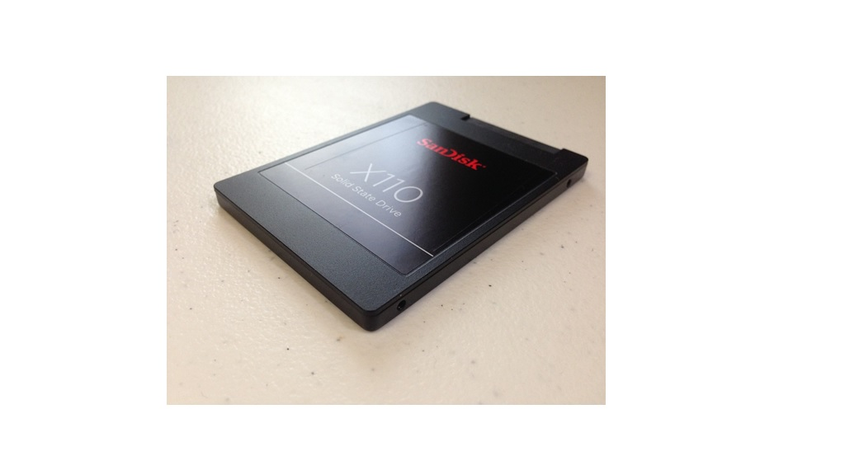Unidade de armazenamento de dados SSD. Fonte: Pixabay

Os SSDs não utilizam peças móveis e por este motivo são totalmente silenciosos, esta tecnologia é baseada no uso de *chips* de memória *Flash* não volátil. Além de silenciosos, eles apresentam melhor resistência física quando o dispositivo sofre quedas ou é balançado, pesam menos que os HDs. Por estas características eles são aplicados cada vez mais em *notebooks* e *tablets* por serem equipamentos portáteis e que estão sujeitos a estas situações (TECMUNDO, 2015).

Como você já viu anteriormente, nas memórias *Flash*, os dados não são perdidos quando não há mais fornecimento de energia, elas são do tipo não voláteis (FÁVERO, 2011). Os fabricantes de dispositivos SSD utilizam memórias Flash para produzir este dispositivo.

Existem dois tipos de memória *Flash*, o **Flash NOR** (Not OR) e o **Flash NAND** (Not AND), como segue:

* **O tipo NOR**: este tipo de memória permite acessar dados em posições diferentes da memória de maneira rápida, sem necessidade de ser sequencial, é usado principalmente em chips de BIOS e em *firmwares* de *smartphones*.
* **O tipo NAND**: a memória NAND pode armazenar mais dados que a memória NOR, considerando blocos físicos de tamanhos equivalentes. É um tipo mais barato de memória e é mais utilizado em SSD. Este tipo de memória também trabalha em alta velocidade, mas executa o acesso sequencial às células de memória e as trata em conjunto, isto é, em blocos de células (INFOWESTER, 2015).

As unidades SSD podem ser encontradas nos formatos dos próprios HDs, só que com *chips* de memória em vez de discos. Desta forma, esses dispositivos podem ser conectados em interfaces SATA ou IDE/ATA (PATA), por exemplo. Dessa forma, é possível encontrar dispositivos SSDs em formatos de 1,8, 2,5 e 3,5 polegadas, tal como em HDs (INFOWESTER, 2015).

_______

**🔁Assimile**

As memórias secundárias não podem ser endereçadas diretamente, por este motivo seu conteúdo tem que ser transferido para a memória principal para poder ser processado. Existem vários tipos de dispositivos e padrões de memória secundária, cada um com sua capacidade de transferência entre o próprio dispositivo e a memória principal.

_______

Existem outros dispositivos de armazenamento de dados, tais como o pendrive e os CDs e DVDs. O pendrive é um dispositivo portátil de armazenamento com memória flash, do mesmo tipo das usadas em dispositivos SSD, e são acessados quando conectados a uma porta USB. Existem diversos modelos de pendrive com diversos tamanhos de capacidade de armazenamento, e os pendrives mais atuais já passam dos *gigabytes* de memória. Este dispositivo se tornou mais eficiente do que os CDs e até dos DVDs, pois sua capacidade de armazenamento pode ser bem superior à destas mídias. O pendrive se tornou extremamente popular, pois é uma mídia portátil e bastante rápida na gravação e leitura dos dados (TECMUNDO, 2015).

_______

**💪 Faça você mesmo**

Faça uma pesquisa sobre a capacidade de armazenamento de um CD, de um DVD e de pelo menos três modelos diferentes de pendrive existentes no mercado. Faça uma planilha demonstrando estes modelos e suas respectivas capacidades para ter uma visão mais clara. Você irá perceber que a capacidade dos pendrives são bem superiores aos CDs e DVDs.

**Conclusão**



Dando continuidade às questões vistas pela empresa de fabricação de microprocessadores, considerando o conceito de “cidades inteligentes”, pretende se, em uma cidade, implantar um sistema de informação com os dados médicos de cada habitante da cidade, que será interligado com o sistema de atendimento de urgência e que poderá ser acessado pela equipe médica dentro da ambulância, no momento do atendimento. Para isto, é necessário que o setor de pesquisa e desenvolvimento consiga identificar dispositivos com grande capacidade de armazenamento de dados e que possam ser acessados de forma rápida, através de sistemas que se interconectam entre si por meio do uso da internet. O cruzamento de dados e informações disponibilizadas neste sistema poderá salvar vidas e representa um grande avanço para a saúde da população. Estes dispositivos de armazenamento têm que oferecer capacidade aumentada de armazenamento e velocidade de acesso, e ao mesmo tempo sejam dispositivos que tenham eficiência no consumo de energia.

E para que você possa dar início à sua análise, assista ao [vídeo](https://www.youtube.com/watch?v=PHaNURrCILg)que traz uma análise mais detalhada sobre o modelo de SDD de 480 Gb de alta performance.

**SSD HyperX Predator M.2 PCIe 480 GB - SSD PCI Express de alta performance** **(1400-1000 MB/s).**

Para um detalhamento maior sobre modelos de SSDs e suas capacidades, acesse o [site](https://www.kingston.com/br/ssd).

Faça a descrição detalhada da capacidade do modelo de SSD apresentado e descreva mais dois modelos, apresentando suas respectivas capacidades de memória, velocidades de taxa de transferência de dados destas memórias e demais capacidades técnicas, e que elas possam atender aos requisitos dos sistemas propostos na Situação Real, por exemplo, o acesso rápido às informações médicas de um paciente pela equipe médica de uma ambulância no momento do atendimento.

_______

**⚠️ Atenção!**

Não deixe de verificar os artigos e o vídeo proposto para entender mais sobre os dispositivos SSD.

_______

**📌 Lembre-se**

Os SSD são dispositivos que apresentam muitas vantagens em relação aos HDs, como alta velocidade de transmissão de dados e baixo consumo de energia, itens muito importantes em sistemas computacionais atuais.